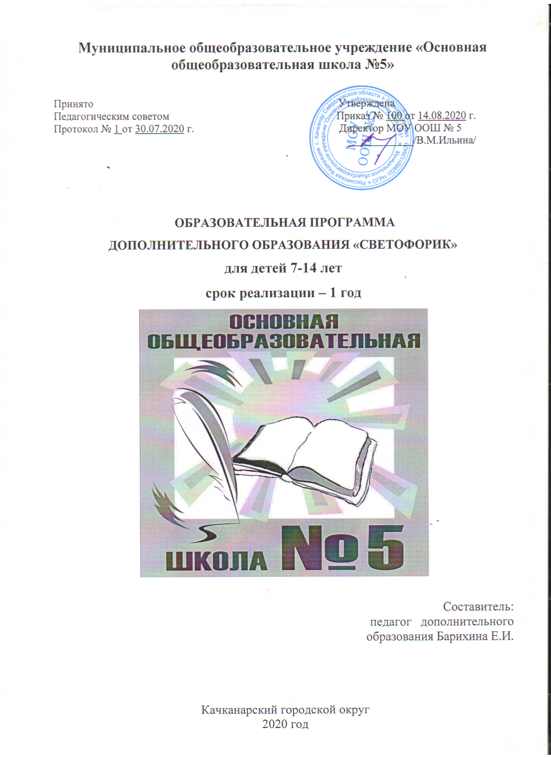
ПОЯСНИТЕЛЬНАЯ ЗАПИСКА
Дополнительная общеобразовательная (общеразвивающая) программа
«Светофорик» (далее – Программа) имеет социально-педагогическую направленность. Программа предназначена для всех желающих изучать правила безопасного поведения на дорогах и оказания первой медицинской помощи в процессе систематических занятий.

Актуальность, педагогическая целесообразность
Актуальность и практическая значимость профилактики детского дорожно-транспортного травматизма обусловлена высокими статистическими показателями ДТП с участием детей и подростков. Анализ детского дорожно-транспортного травматизма показывает, что основной причиной является низкая культура участников дорожного движения. Обучающиеся не обладают навыками поведения в транспортной среде, не умеют верно оценить и предвидеть развитие дорожных ситуаций, последствий нарушения правил дорожного движения.
Данная Программа направлена на формирование у детей культуры поведения на дорогах, гражданской ответственности и правового самосознания, отношения к своей жизни и к жизни окружающих как ценности. Программа позволяет сформировать совокупность устойчивых форм поведения на дорогах, в общественном транспорте, в случаях чрезвычайных ситуаций, а также умений и навыков пропагандисткой работы.
Программа является современным педагогическим средством формирования социальной компетентности обучающихся в вопросах безопасности жизнедеятельности. Программа предусматривает работу в трех направлениях: знакомство с историей ПДД, развитие практических навыков и применение их в реальной жизни.

Новизна и отличительные особенности Программы
Программа построена по принципу от «простого к сложному» и углубления теоретических знаний и практических умений. Содержание занятий, объем и интенсивность нагрузок зависят от возраста и физического состояния здоровья обучающихся.

Цель
Цель Программы: формирование у обучающихся культуры безопасного поведения на дорогах, в общественном транспорте, в случаях чрезвычайных ситуаций, а также навыков пропагандисткой работы.

Задачи
- организовать деятельность отрядов ЮИД;
- изучить сложившуюся систему пропаганды в области безопасного дорожного движения;
- способствовать поиску новых форм агитации и пропаганды ПДД, через сотрудничество со службами ГАИ –ГИБДД;
- способствовать формированию потребностей обучающихся в изучении правил дорожного движения и осознанного к ним отношения;
- способствовать формированию устойчивых навыков соблюдения и выполнения правил дорожного движения;
- обучить способам оказания первой медицинской помощи;
- повысить интерес обучающихся к велоспорту;
- развивать у обучающихся умение ориентироваться в дорожно- транспортных ситуациях;
- способствовать формированию у обучающихся дорожной этики и культуры безопасного поведения на дорогах, улице и втранспорте.

Развитие значимых для данной деятельности личностных качеств:
- самостоятельность в принятии правильных решений;
- убежденность и активность в пропаганде добросовестного выполнения Правил дорожного движения, как необходимого элемента сохранения своей жизни;
- внимательность и вежливость во взаимоотношениях участников дорожного движения.
- здоровый образ жизни и навык самостоятельного физического совершенства.

Категория обучающихся
Дополнительная общеобразовательная общеразвивающая программа
предназначена для обучающихся в возрасте от 7 до 14 лет.

Срок реализации Программы
Дополнительная общеразвивающая программа рассчитана на один год обучения. Продолжительность каждого года обучения составляет 34 учебных часа.

Форма и режим занятий
Форма занятий – групповая. Режим занятий: 1 раз в неделю по 1 часу.

Планируемые результаты
- Развитие и совершенствование навыков поведения на дороге, оказания первой доврачебной помощи;

- Формирование интереса к регулярным занятиям велоспортом, повышение спортивного мастерства;
- Формирование совокупности устойчивых форм поведения на дорогах, в общественном транспорте, в случаях чрезвычайных ситуаций;
- Формирование у детей желания вести работу по профилактике ДДТТ и навыков пропагандисткой работы.
  - По окончании реализации программы обучающиеся должны знать:
- правила дорожного движения, нормативные документы об ответственности за нарушение ПДД;
- серии дорожных знаков и их представителей;
- способы оказания первой медицинской помощи;
- техническое устройство велосипеда.
  - По окончании реализации Программы обучающиеся должны уметь:
- работать с правилами дорожного движения, выделять нужную информацию;
- работать по билетам, предложенным газетой «Добрая дорога детства»;
- читать информацию по дорожным знакам; оценивать дорожную ситуацию;
- оказывать первую медицинскую помощь пострадавшему;
- управлять велосипедом;
  - По окончании реализации Программы обучающиеся должны иметь навыки:
- дисциплины, осторожности, безопасного движения как пешехода, пассажира, велосипедиста;
- взаимной поддержки и выручки в совместной деятельности;
- участия в конкурсах, соревнованиях.

УЧЕБНЫЙ ПЛАН
№  п/п | Наименование дисциплины (модуля) | Количество часов |  |  | Формы аттестации/ контроля
 |  | Всего | Теория | Практика
 | Вводное занятие. Техника безопасности. Правила  движения – закон улиц и  дорог. | 1 | 1 | 0 | Входное тестирование
1 | Детское объединение  «Светофорик» | 2 | 1 | 1
2 | История правил дорожного  движения | 2 | 1 | 1
3 | Изучение правил  дорожного движения | 5 | 5
4 | Дорожные знаки | 10 | 5 | 5
5 | Основы оказания первой медицинской доврачебной  помощи | 4 | 2 | 2
6 | Традиционно-массовые  мероприятия | 9 | 0 | 9
 | Итого: | 34

СОДЕРЖАНИЕ
Вводное занятие: изучение техники безопасности. Теоретическое занятие
Правила движения – закон улиц и дорог.

Детское объединение «Светофорик».
  - История детского объединения юных инспекторов движения. Теоретическиезанятия.
История детского объединения юных инспекторов движения; цели и задачи объединения ЮИД; ЮИД и ГИБДД - надежные друзья. Знакомство с положением об отрядах ЮИД, городской программой «Дети - Дорога - Жизнь». Решение организационных вопросов (структура отряда, выборы командира, его заместителя, связного, пропагандистов, редакторов стенной газеты, агитационного листка, оформителя дневника отряда. Выбор названия, девиза, речевки, песни).
  - Оформление уголка по безопасности дорожного движения. Практическое занятие.
Оформление уголка по безопасности дорожного движения.

История правил дорожного движения.
  - История и развитие Правил дорожного движения. Теоретические занятия.
История и развитие Правил дорожного движения. Информация: о первом светофоре; об автотранспорте - легковом, грузовом, общественном; о велосипеде в России; о первых дорожных знаках, жезлах, разметке.
Практические занятия.
Изготовление макетов первого светофора, автомобиля, знака.
  - Правила дорожного движения. Общие положения. Теоретические занятия.
Общие положения правил дорожного движения. Практические занятия.
Оформление собранной информации в дневник отряда.

Изучение правил дорожного движения.
  - Правила дорожного движения в России. Теоретические занятия.
Правила дорожного движения в России. Общие положения. Обязанности пешеходов, водителей, велосипедистов и пассажиров. Проблемы безопасности движения, причины дорожно-транспортных происшествий.
  - Дорога, её элементы и правила поведения надороге. Теоретические занятия.
Дороги и их элементы. Проезжая часть. Разделительная полоса. Полоса движения. Тротуар. Прилегающие территории. Перекрестки. Границы перекрестков. Пересечение проезжих частей на перекрестках. Населенные пункты.
Практические занятия.
Решение задач, карточек по ПДД. С помощью схем и зарисовок провести беседы в младших классах о недопустимости перехода проезжей части дороги в неустановленном месте и перед приближающемся транспортом.
  - Правила дорожного движения для пешеходов. Теоретические занятия.
Обязанности пешеходов. Правостороннее движение. Правила перехода дороги. Места перехода проезжей части дороги. Обход стоящего транспорта у обочины. Движение пеших групп и колонн. Регулируемые и нерегулируемые перекрестки. Средства регулирования движения.
Практические занятия.
Решение задач, карточек по ПДД. В рабочей тетради и в дневнике отряда красочно оформить места перехода проезжей части дороги. Нарисовать схемы остановочного и тормозного путей автомобиля.
  - Правила дорожного движения для пассажиров. Теоретические занятия.
Обязанности пассажиров. Виды общественного транспорта, посадочные площадки и дорожные знаки. Правила поведения в салоне транспорта. Перевоз грузов. Взаимовежливые отношения пассажиров и водителя.
Практические занятия.
Решение задач, карточек по ПДД.
  - Правила дорожного движения для велосипедистов. Теоретические занятия.
ПДД для велосипедистов: техническое состояние велосипеда, дорожные знаки, движение групп велосипедистов. Тормозной и остановочные пути. Разметка проезжей части дороги. Остановка и стоянка транспортных средств. Влияние погодных условий на движение транспортных средств.
Практические занятия.
Решение задач, карточек по ПДД.

Дорожные знаки.
  - Дорожные знаки и их группы. Теоретические занятия.
Дорожные знаки и их группы (предупреждающие, запрещающие, предписывающие, информационно-указательные, приоритета, сервиса, дополнительной информации). Значение отдельных дорожных знаков. Установка дорожных знаков.
Практические занятия.
Изготовление макетов дорожных знаков.
  - Средства регулирования дорожного движения. Теоретические занятия.
Средства регулирования дорожного движения. Транспортные светофоры. Опознавательные знаки транспортных средств. Места установки дорожных знаков. Дорожная разметка как способ регулирования дорожного движения. Виды разметки. Горизонтальная разметка и ее назначение. Вертикальная разметка и ее назначение. Светофорное регулирование движения транспорта и пешеходов.Сигналы светофора. Виды светофоров. Порядок перехода и проезда улиц и дорог по сигналам транспортного и пешеходного светофоров. Сигналы регулировщика. Изучение и тренировка в подаче сигналов регулировщика.
Практические занятия.
Встречи с инспектором ГИБДД по практическим вопросам. Решение задач, карточек по ПДД.
  - Экскурсии по улицам города. Практические занятия.
Наблюдение работы светофора и регулировщика. Оценка дорожной ситуации на перекрестке, предвидение скрытой опасности. Оценивание скорости и
направления движения машин. Из участников дорожного движения выделить
«образцовых и нарушителей».

Основы оказания первой медицинской доврачебной помощи.
  - Основные требования при оказании первой медицинской помощи при ДТП.
Теоретические занятия.
Основные требования при оказании ПМП при ДТП. Аптечка автомобиля и ее содержимое. Виды кровотечений. Способы наложения повязок. Переломы, их виды.
Практические занятия.
Встречи с медицинским работником по практическим вопросам.
  - Оказание первой помощи пострадавшему. Теоретические занятия.
Оказание первой помощи пострадавшему. Ожоги, степени ожогов. Оказание первой помощи. Обморок, оказание помощи. Правила оказания первой помощи при солнечном и тепловом ударах. Обморожение. Оказание первой помощи. Сердечный приступ, первая помощь. Транспортировка пострадавшего, иммобилизация.
Практические занятия.
Наложение различных видов повязок. Оказание первой помощи при кровотечении. Оказание первой помощи при ушибах, вывихах, ожогах, обморожении, переломах, обмороке, сердечном приступе. Транспортировка пострадавшего. Ответы на вопросы билетов и выполнение практического задания.

Традиционно-массовые мероприятия.
  - Подготовка выступления агитбригады.
Практические занятия. Встречи с сотрудниками ГИБДД в отрядах. Подготовка выступления агитбригады. Составление сценария мероприятия. Подбор информации и составление дидактического материала с использованием знания ПДД и навыков работы с профильной литературой.
  - Финальные встречи «Дети-Дорога-Жизнь». Практические занятия.
Подготовка и участие в финальной встрече отрядов ЮИД. Конкурс на знание ПДД для пешеходов, пассажиров, велосипедистов, дорожных знаков и их серий, средств регулирования движением; разводка автотранспорта на макете перекрестка; разбор дорожных ситуаций. Визитная карточка отряда
«Знакомьтесь — наш отряд!».
Итоговое занятие. Выступление агитотряда в начальной школе.

ФОРМЫ АТТЕСТАЦИИ И ОЦЕНОЧНЫЕ МАТЕРИАЛЫ
Обучение по данной Программе реализуется посредством расширения и закрепления знаний по Правилам дорожного движения. По итогам обучения по Программе юные инспектора движения смогут оценить дорожную ситуацию и принять правильное решение.
Формой аттестации и контроля являются:
- входное тестирование: проверка теоретических знаний и практических навыков;
- промежуточный контроль: проверка практических навыков, полученных в ходе освоения Программы (интернет-тестирование, зачет, выступления
агитотряда ЮИД, участие в различных конкурсах по ПДД (конкурсы рисунков, плакатов, стихов, газет);
- итоговая аттестация: участие вагитбригадах.

ОРГАНИЗАЦИОННО-ПЕДАГОГИЧЕСКИЕ УСЛОВИЯ РЕАЛИЗАЦИИ ПРОГРАММЫ
Методическое обеспечение реализации программы
Для достижения цели и задач данной Программы предусматривается проведение следующих видов занятий: теоретические и практические занятия, творческие занятия, зачёты, выступления агитотряда ЮИД, участие в различных конкурсах по ПДД (конкурсы рисунков, плакатов, стихов, газет).

Основные методы, используемые для реализации Программы:
- изучение правил дорожного движения и пропаганда их в классах;
- встречи и беседы с инспектором ГИБДД;
- встречи с медицинским работником, с целью изучения основ медицинских знаний и применения знаний н апрактике;
- проведение практических занятий по вождению велосипеда;
- участие в различных конкурсах по профилактике дорожно-транспортной безопасности;
- проведение игр, конкурсов, соревнований. Дидактические и лекционные материалы:
- методические рекомендации по курсу ОБЖ для учебных занятий по ПДД;
- буклеты ПДД, плакаты, видеофильмы;
- газета «Добрая Дорога Детства», журнал «Путешествие на зеленый свет».
Для проведения учебных занятий используются журналы, подборки литературы, периодические издания по тематике, интернет-ресурсы.

Материально-технические условия реализации Программы
- компьютер;
- проектор.
Оборудование и материалы:
- конус дорожный 10шт;
- магнитная доска с магнитами «Азбука дороги»;
- уголок ЮИД.

Календарный учебный график
Начало учебного года | 02.09.2020 г
Окончание учебного года | 27.05.2020 г
Продолжительность учебного года | 34 учебных недели
Продолжительность учебной недели | 5 дней
Количество занятий в неделю | 1
Продолжительность одного занятия | 60 минут
Начало занятий | Согласно расписанию
Продолжительность учебных занятий по четвертям
1 четверть | 01.09.20 - 08.11.20 (8 н. 4 д.)
2 четверть | 09.11.20 - 30.12.20 (7 н. 3д.)
3 четверть | 11.01.21 - 19.02.21 (6 н.)  24.02.21 - 26.03.21 (4н. 2 д.)
4 четверть | 05.04.21 – 27.05.21 (7н. 4д.)
Продолжительность каникул
Осенние | 01.11.20 – 04.11.20

Список используемой литературы
- Логинова Л.Н. 365 уроков безопасности.- М.: Айрис-Пресс,2000.
- Суковицин В.И. От городового до инспектора ГИБДД. Иллюстрированная история службы. - М.: Вариант,2002.
- Яковлев Ю. Ваши права, дети. - М.: Международные отношения,1992.
- Программа по изучению ПДД и профилактике дорожно-транспортного травматизма 1-11 классы. - Ставрополь: СКИПКРО,2002.
- О символах, ритуалах, атрибутах и традициях детской организации.
- «Проблемы школьного воспитания» № 2/2001, приложение к журналу
- «Педагогическое обозрение».- С. 66.
- Газета «Добрая дорога детства» 2005, 2006,2008.

Литература для обучающихся и родителей
- Козловская Е.А., Козловский С.А. Дорожная безопасность: Учебная книжка–тетрадь: Приложение к учебно–методическому пособию
«Дорожная безопасность: обучение и воспитание младшего школьника», под ред. В.А. Федорова. - М.: Третий Рим, 2004.
Сведение об авторе
Ф.И.О. составителя: Барихина Елена Ивановна
Место работы: МОУ ООШ №5
Должность: Педагог дополнительного образования
Образование: Высшее
Аннотация
Данная Программа направлена на формирование у детей культуры поведения надорогах, гражданской ответственности и правового самосознания, отношения к своей жизни и к жизни окружающих как к ценности. Программа позволяет сформировать совокупность устойчивых форм поведения на дорогах, в общественном транспорте, в случаях чрезвычайных ситуаций, а также умений и навыков пропагандисткой работы.
Дополнительная общеобразовательная общеразвивающая программа
предназначена для обучающихся в возрасте от 7 до 14 лет.
Дополнительная общеразвивающая программа рассчитана на один год обучения. Продолжительность каждого года обучения составляет 34 учебных часа. Форма занятий – групповая. Режим занятий: 1 раз в неделю по 1 часу.

